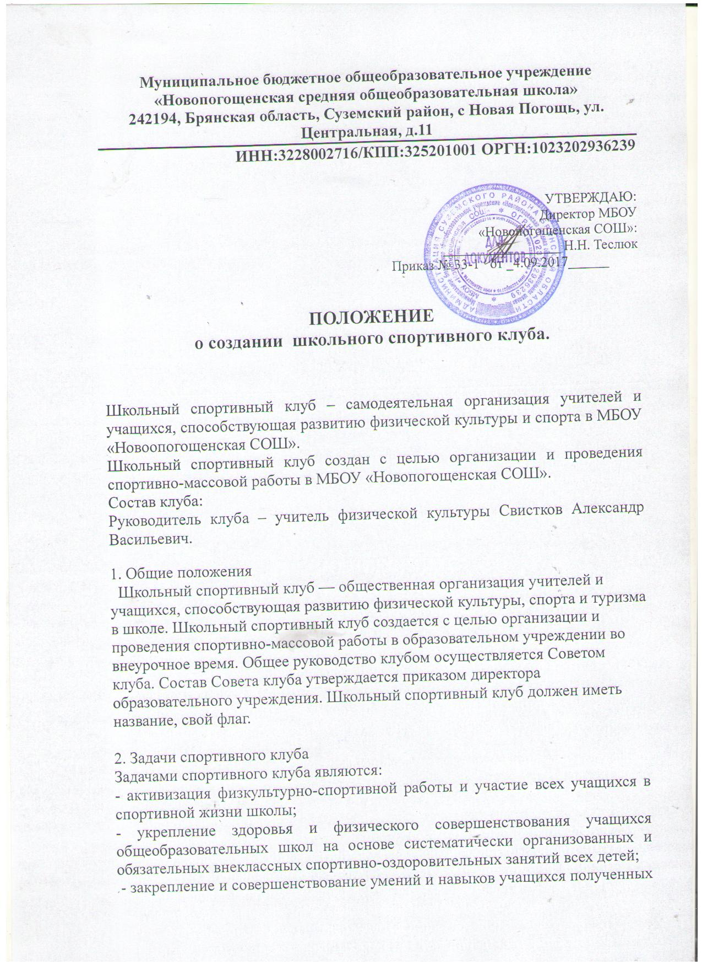

на уроках физической культуры, формирование жизненно необходимых физических качеств;
- воспитание у школьников общественной активности и трудолюбия, творчества и организаторских способностей;
- привлечение к спортивно-массовой работе в клубе известных спортсменов, ветеранов спорта, родителей учащихся школы;
- профилактика таких асоциальных проявлений в детской и подростковой среде, как наркомания, курение, алкоголизм, выработка потребности в здоровом образе жизни.

3. Функции клуба
Основными функциями школьного спортивного клуба являются:
- обеспечение систематического проведения внеклассных физкультурно-спортивных мероприятий с учащимися;
- организация постоянно действующих спортивных секций и групп общей физической подготовки для учащихся;
- проведение внутришкольных соревнований, товарищеских спортивных встреч между классами и другими школами согласно календаря спортивно-массовых мероприятий на учебный год;
- организация участия в соревнованиях, проводимых органами управления образования; -проведение спортивных праздников, показательных выступлений ведущих спортсменов школы, района, города;
- проведение широкой пропаганды физической культуры и спорта в школе; - расширение и укрепление материально-технической базы школы (оборудование школьных спортивных сооружений и уход за ними, ремонт спортивного инвентаря);
- формирование сборных команд образовательного учреждения для участия в соревнованиях более высокого ранга (районные и региональные соревнования).
4. Организации работы спортивного клуба школы
Общее руководство деятельностью спортивного клуба школы осуществляет директор образовательного учреждения. Непосредственное организационное и методическое руководство осуществляет председатель Совета спортивного клуба, учитель физкультуры. Руководство работой в классах осуществляют физкультурные организаторы, избираемые на учебный год. Спортивный клуб ежегодно на своем собрании избирает Совет из 5-9 человек (заместитель председателя, секретарь, председатель коллегий судей члены Совета), который непосредственно руководит его работой. Между членами Совета распределяются обязанности по руководству комиссиями: спортивно-массовой работы, организационно-методической работы, пропаганде физической культуры и спорта.
5. Права Совета спортивного клуба
Совет имеет право:
- принимать учащихся в состав клуба и исключать из него;
- участвовать в распределении денежных средств выделенных для развития физкультуры и спорта в школе;
- представлять списки спортсменов для поощрения и награждения дирекцией школы и вышестоящими физкультурными организациями;
- заносить в Книгу почета образовательного учреждения фамилии лучших спортсменов;
- пользоваться спортивным инвентарем, оборудованием и сооружениями.

6. Обязанности членов спортивного клуба школы
Член спортивного клуба школы обязан:
- посещать спортивные секции по избранному виду спорта;
- принимать активное участие в спортивных и физкультурно- оздоровительных мероприятиях школы;
- соблюдать рекомендации школьного врача по вопросам самоконтроля и соблюдения правил личной гигиены;
- ежегодно сдавать нормативы по физической культуре;
- способствовать укреплению материально-спортивной базы школы, - бережно относиться к имуществу спортклуба и спортивному инвентарю.
7. Планирование работы клуба
Внеклассная физкультурно-спортивная работав школе, планируется на учебный год. В план включаются следующие разделы:
1. Организация работы по физическому воспитанию учащихся класса, школы.
2. Физкультурно-оздоровительная и спортивно-массовая работа.
3. Совместная работа с общешкольным родительским комитетом.
4. Работа по укреплению материально-технической базы спортивного клуба школы.
5. Медицинский контроль.

8. Учет и отчетность
В спортивном клубе школы ведется следующая документация:
- журнал учета работы спортивного клуба школы и календарь спортивно-массовых мероприятий на учебный год;
- журнал учета занятий в спортивных секциях, кружках и группах ОФП;
-приказы на спортсменов-разрядников (подтвержденные соответствующими протоколами);
- книга рекордов учащихся школы.

